Муниципальное автономное дошкольное образовательное учреждение
детский сад общеразвивающего вида №12 «Ягодка»

Сообщение для студентов педагогического колледжа

Тема: « Взаимодействие инструктора по физической культуре и воспитателя детского сада в осуществлении задач физического воспитания дошкольников».

Инструктор по физической культуре:
Стребелева Р. А.

апрель 2014
Содержание образовательной области « Физическое развитие» направлено на достижение такой цели, как формирование у детей интереса и ценностного отношения к занятиям физической культурой, гармоничное физическое развитие. Только в совместной, согласованной деятельности воспитателя и инструктора по физической культуре можно достигнуть этой цели, поставленной в программе. Цель достигается через решение следующих задач:
- развитие физических качеств ( скоростных, силовых, гибкости, выносливости, ловкости)
- накопление и обогащение двигательного опыта детей ( т.е. овладение основными движениями)
- укрепление физического и психического здоровья детей ( формировать начальные представления о ЗОЖ, расширять представление о роли режима, гигиены для здоровья человека, поддерживать интерес детей к различным видам спорта)
- воспитание культурно- гигиенических навыков.

Наиболее эффективно образовательные задачи решаются, если педагоги учитывают принцип интеграции образовательных областей, что и подразумевает взаимодействие воспитателя и инструктора по физической культуре.
Все эти задачи не решаются только на занятиях по физической культуре, которые проводит инструктор.

Первый вид совместной взаимосвязанной деятельности инструктора по физической культуре и воспитателя- это занятия по физической культуре.
Инструктор знает программу, в соответствии с которой претворяет на практике физическое совершенствование детей (цели, задачи, прогнозируемые результаты), а воспитатель, свою очередь, опирается на это планирование, сочетая свой план работы с планом инструктора, а так же знает особенности состояния здоровья воспитанников, что позволяет инструктору по физкультуре планировать занятия физическими упражнениями в соответствии с этими особенностями.
В группе воспитатель формирует у детей представления о гигиене и эстетике занятий физическими упражнениями (осанка, образцовый показ физических упражнений, проведение занятия в спортивной одежде и обуви и т.д.), использует средства физической культуры для воспитания нравственных (морально-волевых) качеств у своих воспитанников. Так же, по совету инструктора и по собственным наблюдениям, воспитатель организует индивидуальную работу с теми детьми, у которых основные движения отрабатывались хуже.
Воспитатель вместе с инструктором по физической культуре контролирует физическую нагрузку детей по внешним признакам утомления, помогает обеспечивать безопасность детей в процессе занятий физическими упражнениями, оказывать детям первую медицинскую помощь при несчастных случаях.

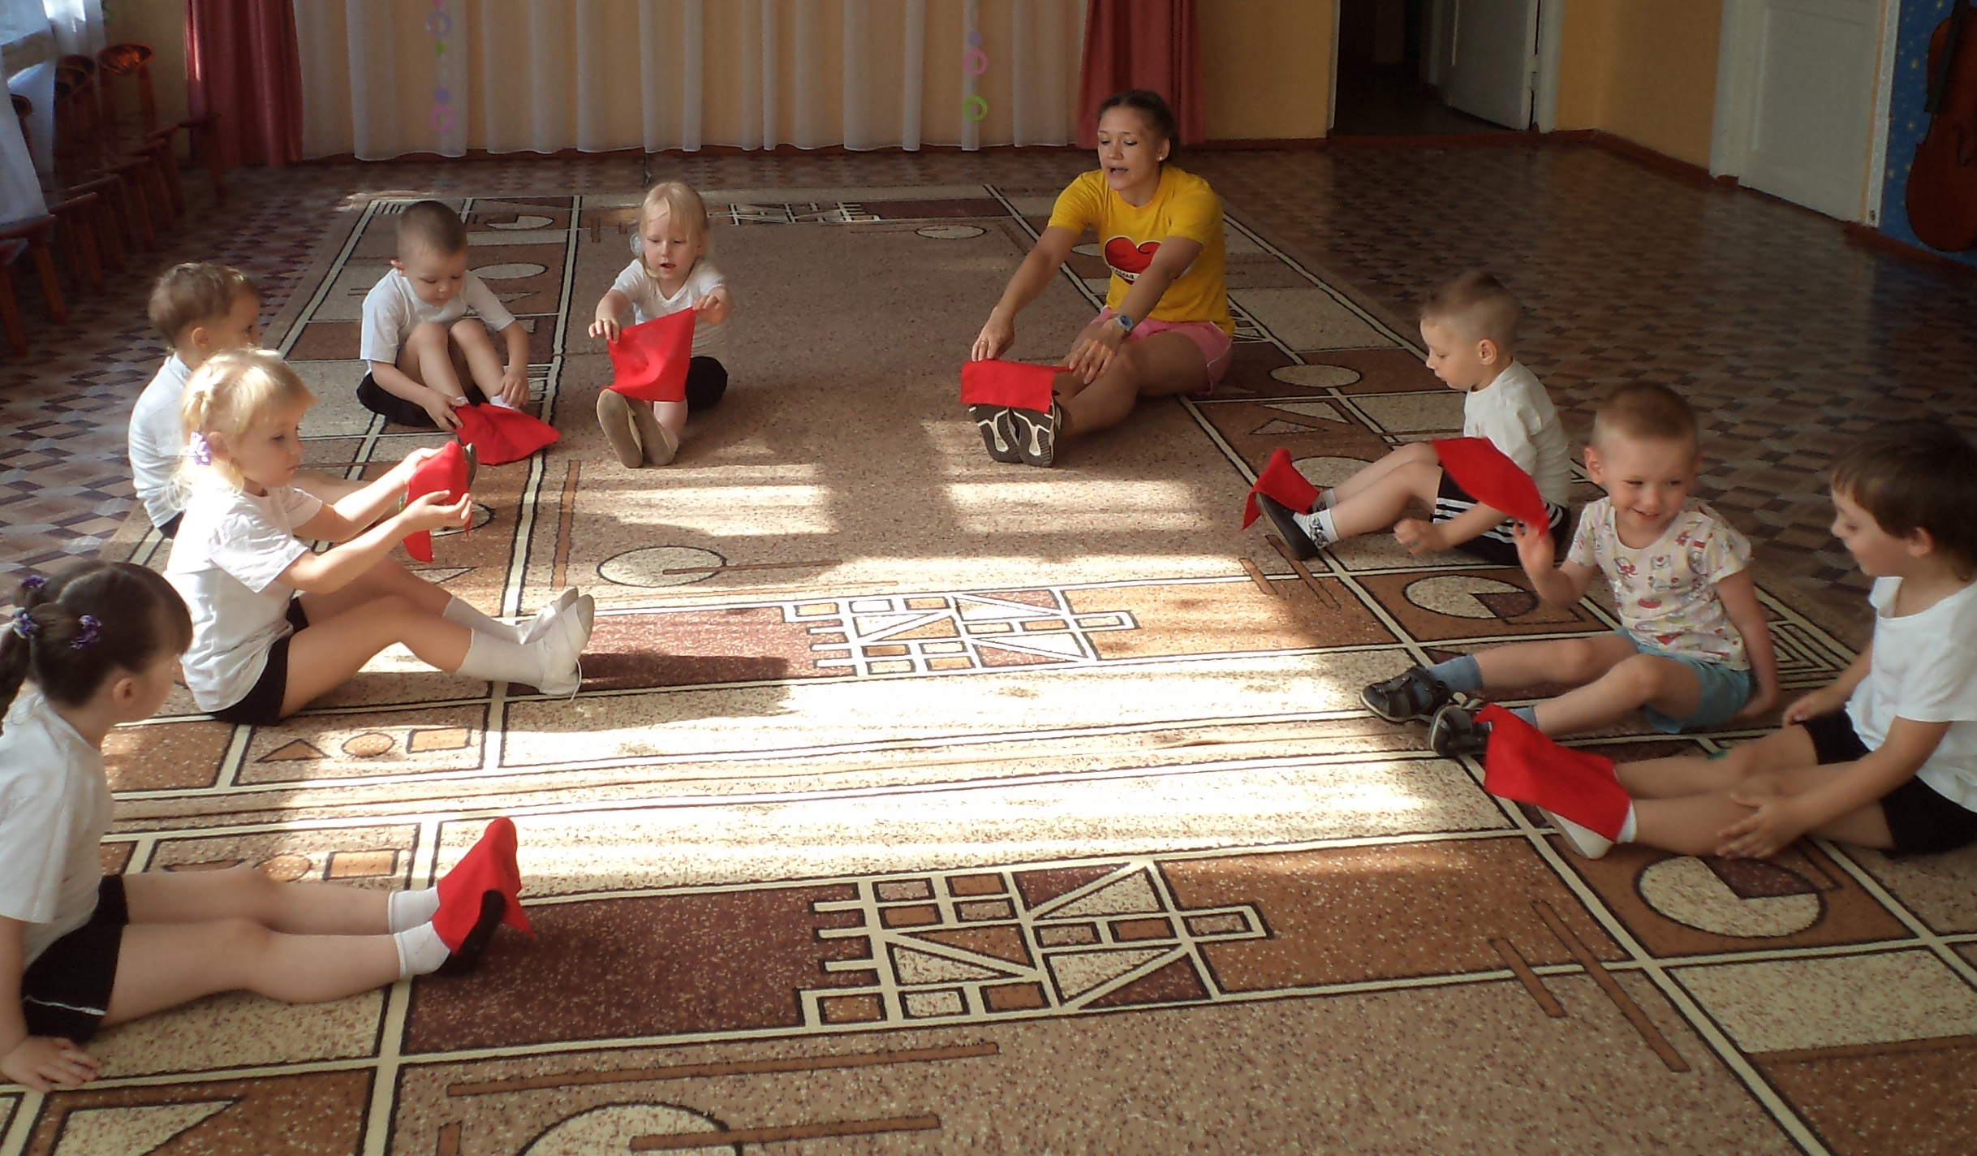

Второй вид взаимосвязанной совместной работы между инструктором и воспитателем- работа с детьми вне занятий, т. к. воспитатель продолжает решать задачи по физическому воспитанию в течение всего дня. Он планирует, проводит и анализирует физкультурно-оздоровительные мероприятия в режиме дня (утренняя гимнастика, физкультминутка, подвижные игры между занятиями и на улице, бодрящая гимнастика).
Создаёт условия в группе для самостоятельной двигательной деятельности детей.
Организует самостоятельную двигательную деятельность детей в группе и на прогулке, опираясь на план инструктора по физической культуре. Воспитатель информирует родителей об уровне физического состояния их детей и успешности в двигательной деятельности.
Перед физкультурным занятием, воспитатель прослеживает за спортивной одеждой детей и обувью (чешками), чтобы были сняты майки и у детей ничего не находилось в руках и во рту. Воспитатель сам переодевается в спортивную форму. Перестраивает детей по росту: от самого высокого ребёнка до самого низкого.
Третий вид взаимосвязанной совместной работы между инструктором и воспитателем- это физкультурные праздники, развлечения, дни здоровья, спортивные праздники.
Планирует, проводит и анализирует физкультурно-массовую работу в группе инструктор по физической культуре. Совместно с воспитателем инструктор решает, какие виды основных движений он возьмёт на развлечение, а воспитатель, в свою очередь, планирует, какие упражнения он возьмёт для отработки в группе. Особенно содержательная совместная работа воспитателя и инструктора по физической культуре проводится в ходе подготовки к спортивным праздникам, досугам, развлечениям, т.к на все спортивные мероприятия привлекаются воспитатели в роли героев (учитывая способности каждого воспитателя, необходимо распределить роли для сюрпризных моментов праздника, отработать их, подобрать музыкальное сопровождение, песни, танцы.)

Существует перспективный план занятий по физическому воспитанию. Он корректируется в соответствии с общей сеткой занятий, а так же раз в месяц проводятся развлечения, раз в квартал- дни здоровья, два раза в год- спортивные праздники( летний и зимний). Существует так же рабочая программа на основе образовательной программы и программы « От рождения до школы».
Чтобы воспитатель был первым помощником инструктора по физической культуре, с ним надо регулярно взаимодействовать. На консультациях знакомить воспитателей с планом работы, разрабатывать утреннюю гимнастику, обращать внимание, на те умения и навыки, которыми должен овладеть каждый ребёнок, вместе обсуждать проведенные занятия, учитывать, кому из детей нужна индивидуальная помощь. А на практических занятиях помогать воспитателям, совершенствовать их навыки и умения.
Постоянная, совместная работа инструктора по физическому воспитанию и воспитателя группы, может привести к желаемым результатам, в решении задач общего физического воспитания дошкольников.

